Лабораторная работа 12
Пример моделирования простого протокола передачи данных
Хамдамова Айжана
Содержание

1 Цель работы
Реализовать простой протокол передачи данных в CPN Tools.

2 Задание
- Реализовать простой протокол передачи данных в CPN Tools.
- Вычислить пространство состояний, сформировать отчет о нем и построить граф.

3 Выполнение лабораторной работы
Основные состояния: источник (Send), получатель (Receiver). Действия (переходы): отправить пакет (Send Packet), отправить подтверждение (Send ACK). Промежуточное состояние: следующий посылаемый пакет (NextSend). Зададим декларации модели (рис. [??]).
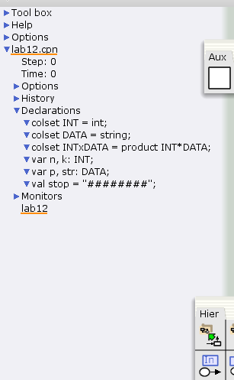
Задание деклараций
Состояние Send имеет тип INTxDATA и следующую начальную маркировку (в соответствии с передаваемой фразой).
Стоповый байт (“########”) определяет, что сообщение закончилось. Состояние Receiver имеет тип DATA и начальное значение 1’“” (т.е. пустая строка, поскольку состояние собирает данные и номер пакета его не интересует). Состояние NextSend имеет тип INT и начальное значение 1’1. Поскольку пакеты представляют собой кортеж, состоящий из номера пакета и строки, то выражение у двусторонней дуги будет иметь значение (n,p). Кроме того, необходимо взаимодействовать с состоянием, которое будет сообщать номер следующего посылаемого пакета данных. Поэтому переход Send Packet соединяем с состоянием NextSend двумя дугами с выражениями n (рис. 12.1). Также необходимо получать информацию с подтверждениями о получении данных. От перехода Send Packet к состоянию NextSend дуга с выражением n, обратно – k.
Построим начальный граф(рис. [??]):
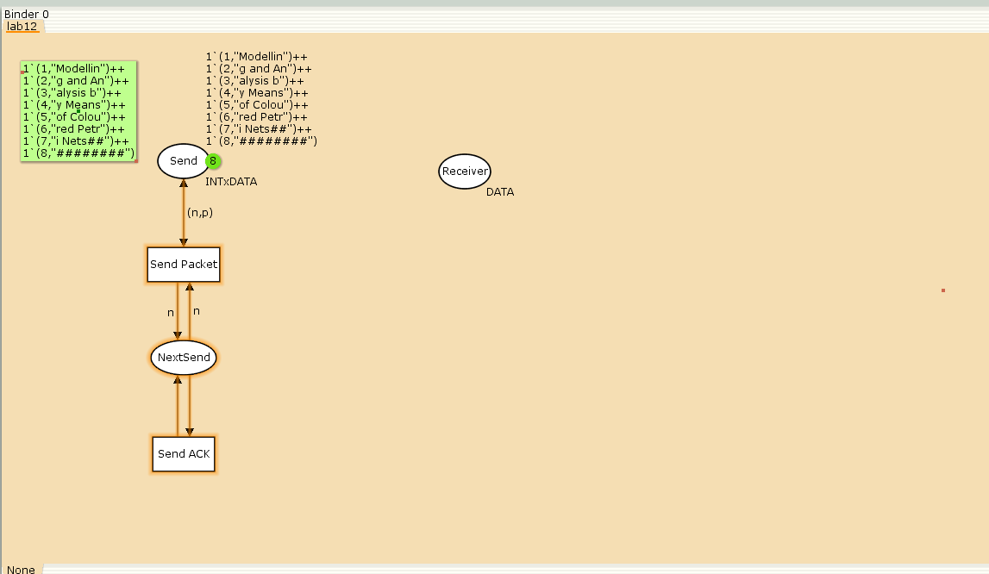
Начальный граф
Зададим промежуточные состояния (A, B с типом INTxDATA, C, D с типом INTxDATA) для переходов (рис. 12.2): передать пакет Transmit Packet (передаём (n,p)), передать подтверждение Transmit ACK (передаём целое число k). Добавляем переход получения пакета (Receive Packet). От состояния Receiver идёт дуга к переходу Receive Packet со значением той строки (str), которая находится в состоянии Receiver. Обратно: проверяем, что номер пакета новый и строка не равна стоп-биту. Если это так, то строку добавляем к полученным данным. Кроме того, необходимо знать, каким будет номер следующего пакета. Для этого добавляем состояние NextRec с типом INT и начальным значением 1’1 (один пакет), связываем его дугами с переходом Receive Packet. Причём к переходу идёт дуга с выражением k, от перехода — if n=k then k+1 else k. Связываем состояния B и C с переходом Receive Packet. От состояния B к переходу Receive Packet — выражение (n,p), от перехода Receive Packet к состоянию C — выражение if n=k then k+1 else k. От перехода Receive Packet к состоянию Receiver: if n=k andalso p<>stop then str^p else str. (если n=k и мы не получили стоп-байт, то направляем в состояние строку и к ней прикрепляем p, в противном случае посылаем только строку). (рис. [??]) На переходах Transmit Packet и Transmit ACK зададим потерю пакетов. Для этого на интервале от 0 до 10 зададим пороговое значение и, если передаваемое значение превысит этот порог, то считаем, что произошла потеря пакета, если нет, то передаём пакет дальше. Для этого задаём вспомогательные состояния SP и SA с типом Ten0 и начальным значением 1`8, соединяем с соответствующими переходами(рис. [??]):
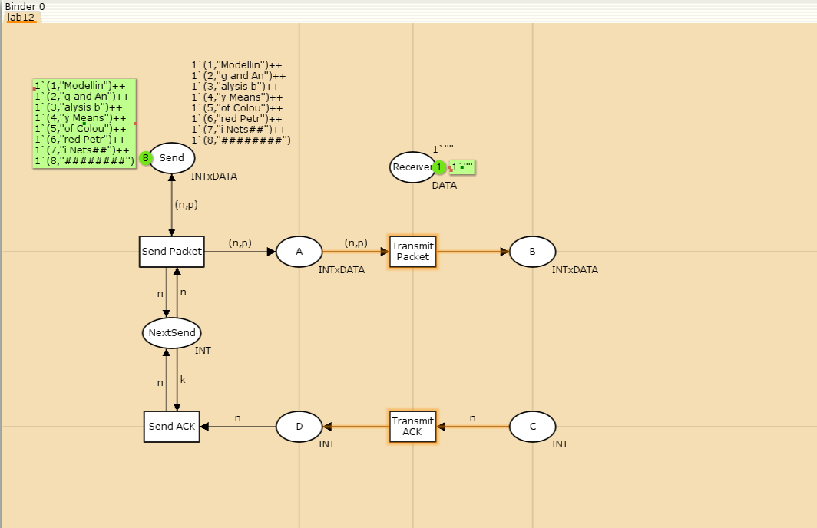
Добавление промежуточных состояний
В декларациях задаём(рис. [??]):
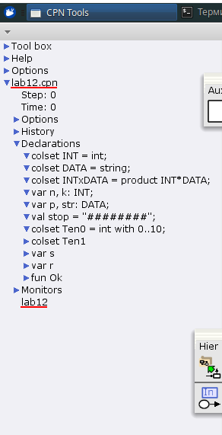
Задание деклараций
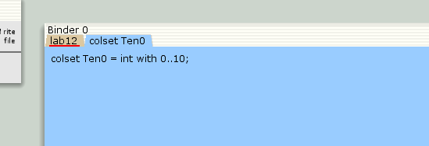
Задание деклараций
Таким образом, получим модель простого протокола передачи данных. Пакет последовательно проходит: состояние Send, переход Send Packet, состояние A, с некоторой вероятностью переход Transmit Packet, состояние B, попадает на переход Receive Packet, где проверяется номер пакета и если нет совпадения, то пакет направляется в состояние Received, а номер пакета передаётся последовательно в состояние C, с некоторой вероятностью в переход Transmit ACK, далее в состояние D, переход Receive ACK, состояние NextSend (увеличивая на 1 номер следующего пакета), переход Send Packet. Так продолжается до тех пор, пока не будут переданы все части сообщения. Последней будет передана стоп-последовательность(рис. [??]):
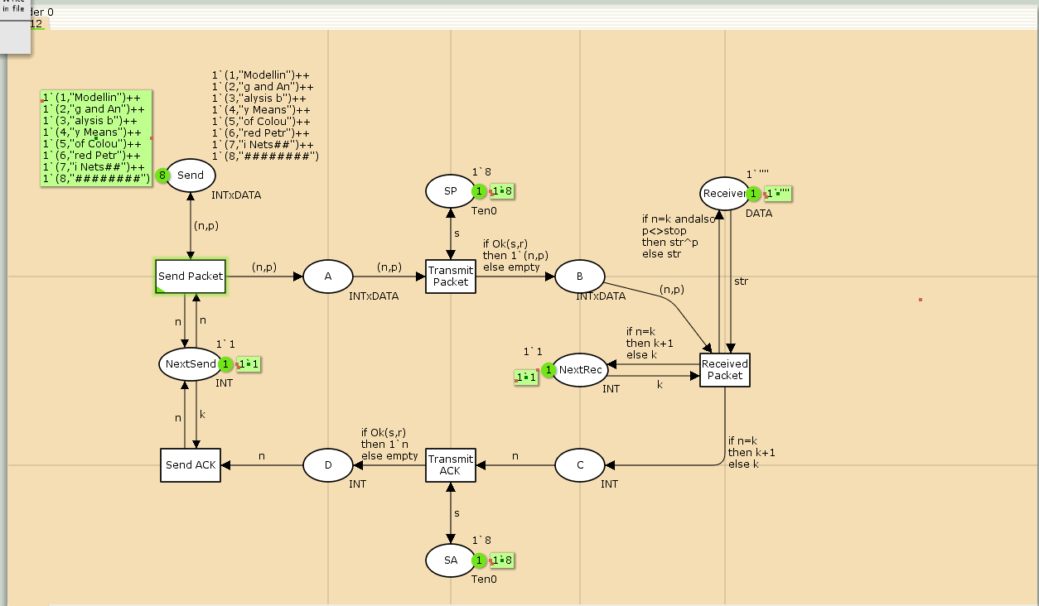
Модель простого протокола передачи данных
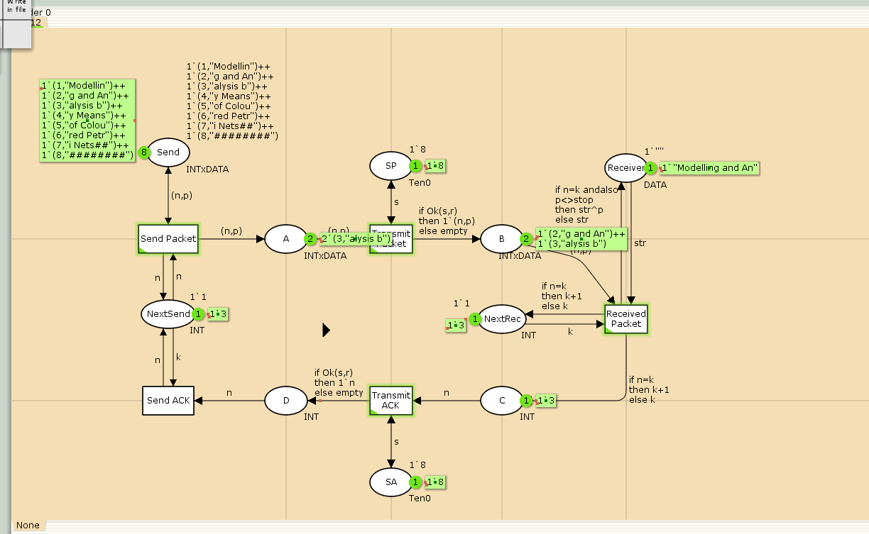
Запуск модели простого протокола передачи данных

3.1 Упражнение
Вычислим пространство состояний. Прежде, чем пространство состояний может быть вычислено и проанализировано, необходимо сформировать код пространства состояний. Этот код создается, когда используется инструмент Войти в пространство состояний. Вход в пространство состояний занимает некоторое время. Затем, если ожидается, что пространство состояний будет небольшим, можно просто применить инструмент Вычислить пространство состояний к листу, содержащему страницу сети. Сформируем отчёт о пространстве состояний и проанализируем его. Чтобы сохранить отчет, необходимо применить инструмент Сохранить отчет о пространстве состояний к листу, содержащему страницу сети и ввести имя файла отчета.
Из него можно увидеть:
- 13341 состояний и 206461 переходов между ними.(рис. [??])
- Указаны границы значений для каждого элемента: промежуточные состояния A, B, C(наибольшая верхняя граница у A, так как после него пакеты отбрасываются. Так как мы установили максимум 10, то у следующего состояния B верхняя граница – 10), вспомогательные состояния SP, SA, NextRec, NextSend, Receiver(в них может находиться только один пакет) и состояние Send(в нем хранится только 8 элементов, так как мы задали их в начале и с ними никаких изменений не происходит).
- Указаны границы в виде мультимножеств.(рис. [??])
- Маркировка home для всех состояний (в любую позицию можно попасть из любой другой маркировки).
- Маркировка dead равная 4675 [9999,9998,9997,9996,9995,…] – это состояния, в которых нет включенных переходов.(рис. [??])
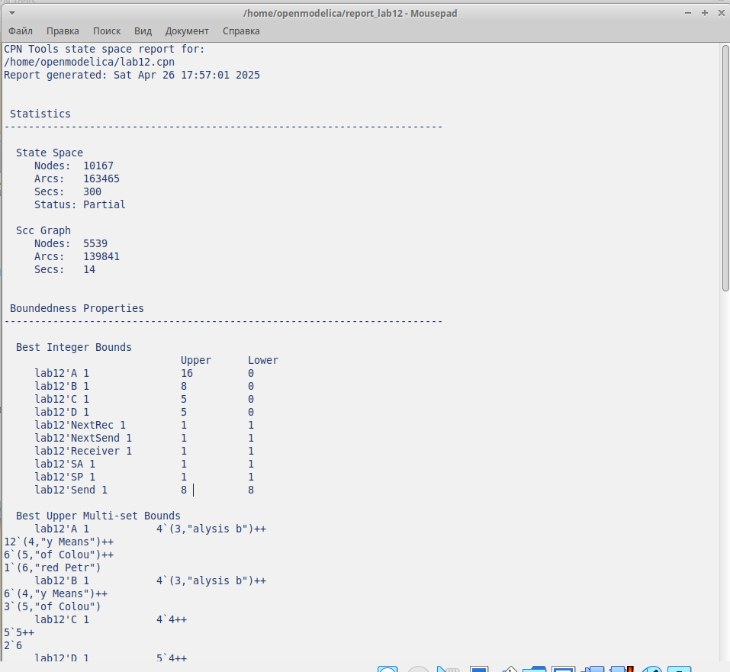
Отчет о пространстве состояний
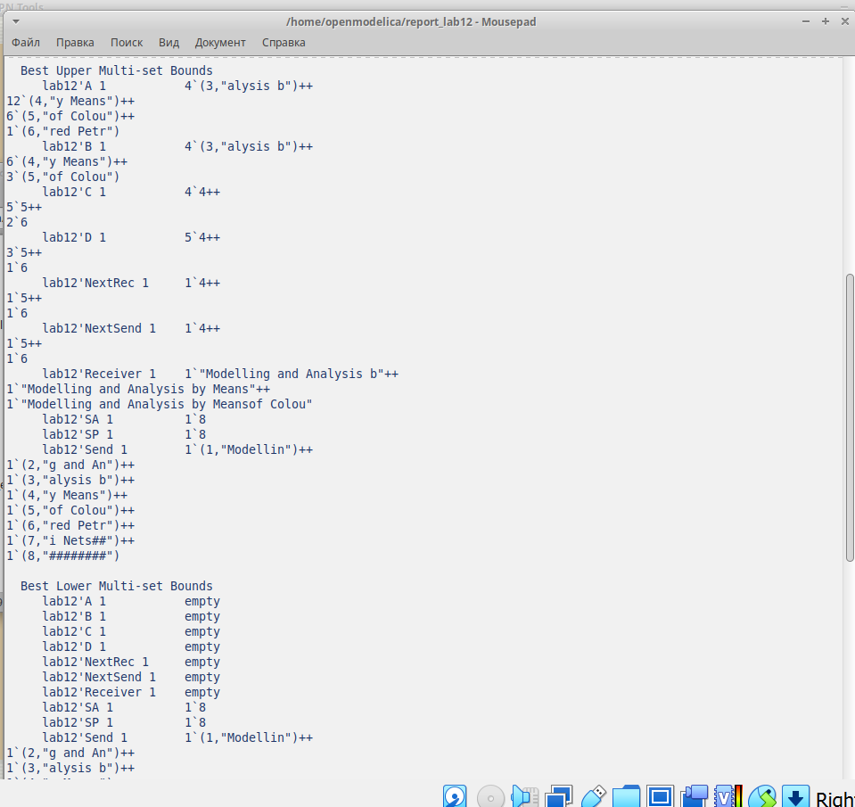
Отчет о пространстве состояний
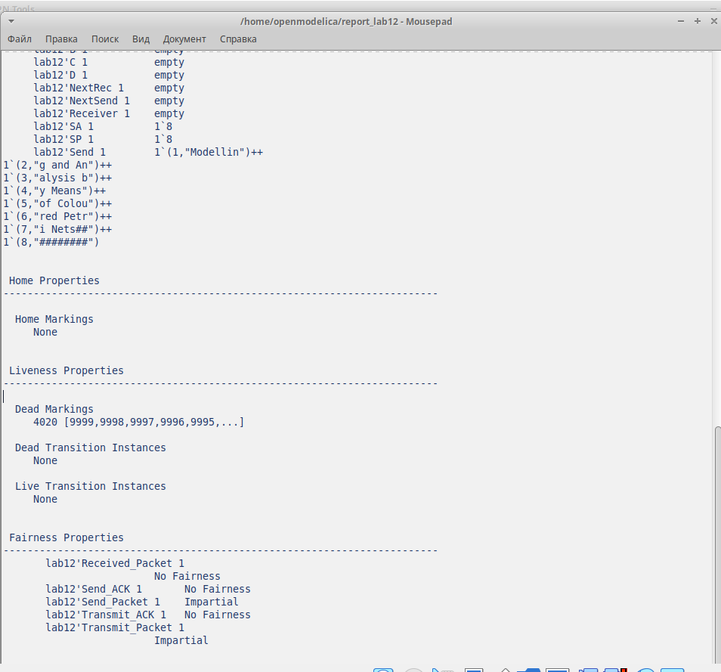
Отчет о пространстве состояний
Сформируем начало графа пространства состояний, так как их много(рис. [??]):
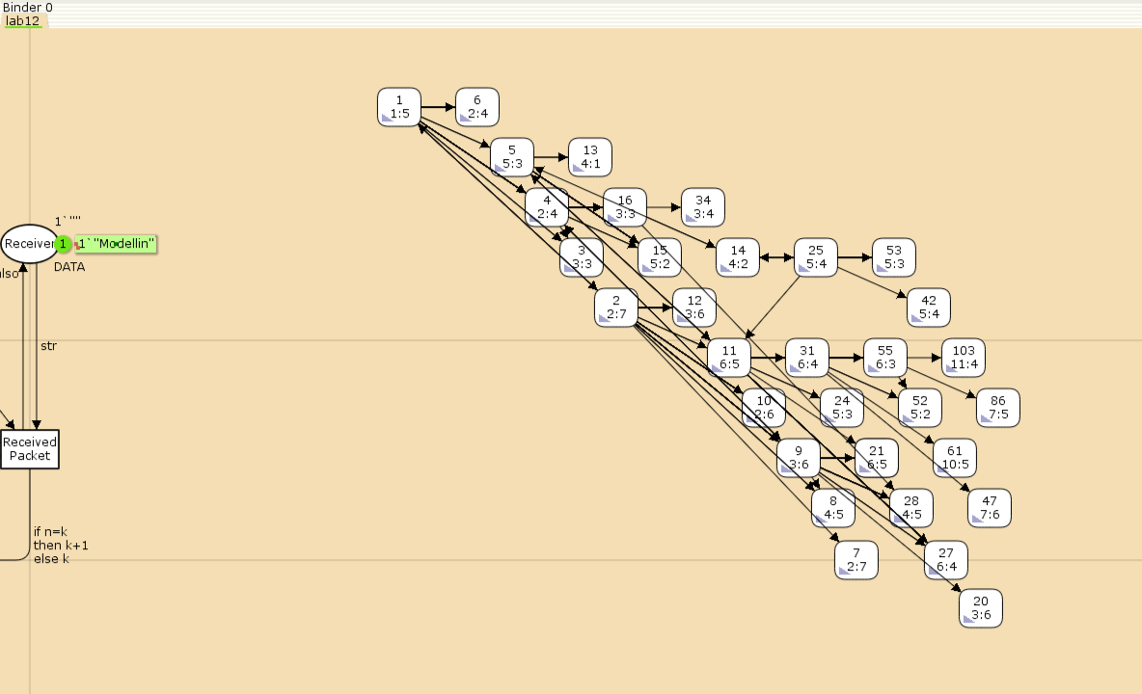
Пространство состояний для модели простого протокола передачи данных

4 Выводы
В процессе выполнения данной лабораторной работы я реализовала простой протокол передачи данных в CPN Tools и проведен анализ его пространства состояний.

Список литературы
- Зайцев Д. А., Шмелева Т. Р. Моделирование телекоммуникационных систем в CPN Tools. — Одесса : Одесская национальная академия связи им. А.С. Попова,
- CPN Tool. — 2014. — URL: http://cpntools.org.

